Урок «Дорожный этикет»

Цель. Расширять представления детей о дорожном этикете

Задачи.

* Закрепить представления детей о светофоре;
* Познакомить с группами дорожных знаков, предназначенных для пешеходов и водителей: запрещающие, информационно-указательные, предупреждающие, предписывающие;
* Воспитывать культурных пешеходов и пассажиров на примерах героев рассказов и стихов.

Оформление: плакат «Правила дорожного движения», Дорожные знаки. Набор дидактических карточек. Маленький гений. Россия, фишки

Литература:  [Ребенок на улице. Цикл занятий для старших дошкольников по обучению правилам дорожного движения. Вдовиченко Л.А. 2008г](http://dolina.garo-gallery.com/istoricheskie/rebenok-na-ulitse-tsikl-zanyatiy-dlya-starshih-doshkolnikov-po-obucheniyu-pravilam-dorojnogo-dvijeniya-vdovichenko-l-a-vdovichenko-l-a-.html)

Ход урока

Воспитатель знакомит с темой занятия, загадав загадку:

Мы живем спокойно в доме, и живем…

Но потом пойдем куда-то, все пойдем.

Если он и ты, и я, все-же – умницы,

Что должны мы соблюдать, выходя на улицу? (Л.В. Рахмонбердиева)

Дети отвечают: правила дорожного движения, дорожный этикет, правила поведения пешехода и т. п.

Воспитатель просит детей вспомнить стихотворение «Что такое этикет?»

Что ж такое этикет?

Кто-то знает, кто-то - нет.

Это ПРАВИЛА такие

ПОВЕДЕНИЯ, когда

Мы привычки все плохие

Забывает навсегда.

Ты усвоил этикет,

И дурных привычек нет! (Ю.Чичев)

Беседа.

- Как правила этикета касаются нашей темы? (ПДД)

- Назовите правила, которые нужно соблюдать, выходя из дома на улицу?

- Кто должен соблюдать правила дорожного движения? Как они называются иначе? (участники дорожного движения: пешеходы, водители, пассажиры)

- Позже, на улице во время прогулки сыграем в игру «Светофор».

Давайте, ребята, каждый ряд будет участником ДД. Первый – пешеходами, второй – водителями, а третий, соответственно, - пассажирами. Кто из вас будет активней, получит звание юного знатока правил дорожного движения. (ответы каждой команды фиксируются фишками)

- А сейчас скажите, ребята, кроме светофора, что помогает участникам движения соблюдать порядок и избегать неприятностей на дорогах? (дорожные знаки)

# - Показываю знак, вы рассказываете о нем, вспоминаем название. (используется набор дорожных знаков)

# - Чтобы лучше представить серьезность данной темы, посетим выставку – экспозицию нашего детского сада по правилам дорожной безопасности.

# - Ответьте на главный вопрос, зачем нужно знать и соблюдать дорожный этикет? (чтобы сохранить свою жизнь)

# - Наш гость Числов Роман Андреевич майор полиции, начальник цикла, преподаватель центра профессиональной подготовки управления на транспорте МВД России по УрФО и папа Вики Числовой побеседует с вами на тему безопасного поведения на дороге

# - Чтобы подвести итог и назвать победителей, нужно отгадать кроссворд ()

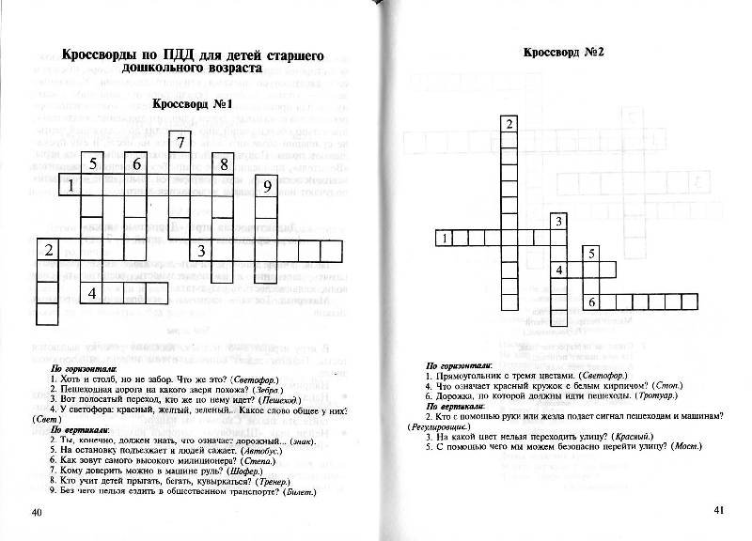

*По горизонтали:*

1. Хоть и столб, но не забор. Что же это? (Светофор)

2. Пешеходная дорога, на кого ж она похожа? (Зебра)

3. Вот полосатый переход, и кто же по нему идет? (Пешеход)

4. У светофора: красный, желтый, зеленый … Какое слово общее у них?

(Свет)

*По вертикали:*

5. Ты, конечно, должен знать, что означает дорожный … (Знак)

6. Как зовут самого высокого милиционера? (Степа)

7. Кому можно доверить в машине руль? (Шофер)

8. Кто учит детей прыгать, бегать, кувыркаться? (Тренер)

9. Без чего нельзя ездить в общественном транспорте? (Билет)

Подводятся итоги. Большее количество фишек набрала команда «Пешеходы», а «Водители» и «Пассажиры» поделили второе место. Все ребята молодцы, так как знают, зачем нужно соблюдать дорожный этикет? (ответы детей)

Спасибо всем участникам нашей встречи. До свидания!

План урока

**«Дорожный этикет»**

в рамках Общероссийской Акции

«Урок безопасности для детей и родителей»

(подготовка детей к ВЕСЕННИМ каникулам)

**Цель урока:** предупреждение детского дорожно-транспортного травматизма и формирование культуры безопасного поведения участников дорожного движения.

**Задачи:**

- познакомить детей с понятиями «участники дорожного движения»: водитель, пешеход, пассажир;

- дать понятие «Дорожного этикета»;

- привитие навыков культуры поведения в дорожных условиях;

- познакомить с право- и левосторонним движением;

- познакомить с опасностями, которые могут случиться на тротуаре и других пешеходных участках;

- предупредить об обманчивости «мартовского потепления» и необходимости соблюдать правила безопасного поведения на замерзших водоемах;

- организовать участие родителей в процессе обучения детей культуре поведения, и дисциплине на дороге.

**Оборудование, дидактический материал:**

- компьютер;

- экран, проектор (мультимедийная доска, телевизор, плазменная панель – любое имеющееся в наличии оборудование для трансляции презентации);

- Пособие «Путешествие на зеленый свет или «Школа юного пешехода» № 3 за 2016 год;

- зеленые и красные стикеры;

- листовки «Будем вежливы» и схемы для изготовления бумажных моделей для акции «Домашние занятия» - по количеству детей в классе. Схемы моделей могут использоваться из центрального разворота Пособия (при его наличии у каждого ребенка) или скачаны и распечатаны на плотной бумаге формата А3 с сайта [www.detibdd.ru](http://www.detibdd.ru) (прямая ссылка на раздел Урока: [www.detibdd.ru/urok_bezopasnosti_vesna/](http://www.detibdd.ru/urok_bezopasnosti_vesna/))

**Ход урока:**

**1. Введение.**

Представление темы урока, Пособия, которое лежит на столах перед каждым ребенком.

Слайд 1.

Учитель зачитывает название Акции «Урок безопасности для детей и родителей» и сообщает, что в рамках данной Общероссийской акции проводится Урок «Дорожный этикет».

Впереди – долгожданные каникулы. В теплые весенние дни, прогулки с друзьями станут намного длиннее и интереснее – можно будет не только гулять во дворе, но и съездить в парк, кинотеатр, да и просто погулять по городу. Чтобы во время прогулок не случилось беды, необходимо напомнить детям о Правилах безопасного поведения в дорожных условиях.

Какие правила вежливости должны соблюдать водители и пешеходы, чтобы избежать неприятностей на дороге – тема урока.

На дороге, как и в жизни, есть свои правила этикета. Дорожный этикет основан на Правилах дорожного движения. То есть «вежливый» водитель – это, прежде всего, правильный водитель, который, соблюдает правила дорожного движения и не становится угрозой для себя и остальных участников движения. Но на дороге вести себя вежливо должны не только водители, но и пассажиры с пешеходами. На этом уроке мы поговорим о некоторых правилах именно для них.

**2. Важные превращения.**

Слайды 2-3.

Каждый из нас, как только выходит на улицу, становится участником дорожного движения, так как мы не можем обойтись без дорог, тротуаров, пешеходных переходов и, наконец, общественного или личного транспорта. Как только вы вышли на улицу - стали пешеходами, вошли в транспорт — превратились в пассажиров. Вот такие удивительные превращения.

Вы, конечно, знаете, что участники дорожного движения — это пешеходы, пассажиры и водители. Кто из участников дорожного движения самое ответственное лицо на дороге? Какова роль каждого участника дорожного движения, чтобы предотвратить неприятную ситуацию? *(стр. 6-7 Пособия).*

Учитель представляет участников дорожного движения и объясняет, что их объединяет несколько общих и самых главных правил: быть внимательным, вежливым и осторожным.

**3. Дорожный этикет.**

Слайд 4. Как же подобает воспитанному человеку вести себя на многолюдной улице и в общественном транспорте? *(стр. 8-9 Пособия)*

Слайд 5. Волшебные слова. Учитель спрашивает, какие «волшебные слова» известны детям. В каких случаях в общественном транспорте или на улице мы их употребляем. *Слайд может быть открыт после того, как дети назовут все известные им «волшебные слова».* *(стр. 9 Пособия)*

Слайд 6 -7. Что такое культура поведения в общественном транспорте.

Какая связь между культурой поведения и дисциплиной на дороге. Какие слова можно произнести, уступая место другому, и как себя вести в различных жизненных ситуациях, находясь в общественном транспорте. *(стр. 18-19 Пособия).*

По очереди зачитываются правила поведения, комментируются (*Учитель самостоятельно выбирает зачитывать правила самому или это делают дети).*

**4. Правые и левые стороны движения.**

Слайд 8. Откуда появилось право- и левостороннее движение. Как двигаются его участники. *(стр. 10-11 Пособия)*

Слайд 9-10. История право- и левостороннего движения. *(стр. 11;14 Пособия).*

**5. Опасность на тротуаре.**

Слайд 11-13**.** Правило на дороге двух О: Обзорность и Осторожность!

В каких ситуациях обзор пешеходной зоны закрыт для водителя. Когда на тротуаре и других пешеходных зонах надо быть особо внимательным. *(стр. 15 Пособия).*

**6. Безопасные каникулы.**

Слайд 14-15. Во время каникул вы будете много времени проводить на улице. Разыгравшись, разгоряченные дети часто, вспотев, снимают шапки, расстегивают куртки. А мартовское тепло - обманчивое. О чем надо помнить, чтобы не испортить каникулы.

Ледоход и паводок. Почему весной нельзя гулять на водоемах. *(стр. 20-21 Пособия).*

**7. Заключение. Закрепление материала.**

Слайд 16-19.

Игра – опрос.По очереди зачитываются вопросы и варианты ответов на слайдах. *(стр. 23-24 Пособия).*

Слайд 20. Реши задачу (по слайду). *Два друга отправились в путешествие. Известно, что Сергей путешествует по Англии, а Алексей — по России. Посмотри на эти рисунки и определи, где Сергей, а где Алексей.*

Слайд 21. Найди нарушителей (по слайду). *Зелеными стикерами закройте кружочки тех, кто соблюдает правила дорожной безопасности, а красными – тех, кто – нарушитель.*

Слайд 22. Продолжите слова, по 2 варианта на каждое слово (по слайду). *Авто -; Вело - ; Мото;*

Слайд 23.

Проверь себя. *Дети отвечают на вопросы по слайду.*

- Кто такие «вежливые» участники дорожного движения и в чем это проявляется?

- Почему так важно быть вежливым на улице, в транспорте?

Слайд 24.

Учитель предлагает детям открыть Пособие на центральном развороте, стр. 12-13 (при наличии Пособия у каждого ребенка) или раздает распечатанный на плотной бумаге разворот со схемой дорожных моделей.

Объявляет об Акции «Домашние занятия» - совместное творческое дело детей с родителями – изготовление из бумаги дорожных моделей по схеме.

Учитель раздает детям листовки «Будем вежливы» для передачи их родителям и объясняет условия конкурса фотографий, проходящего в рамках Акции.